Trame du document final
Votre logo
Votre logootre texte ici
Lignes directrices de Gestion

Propos introductifs
L’une des innovations de la loi n° 2019-828 du 6 août 2019 dite de transformation de la Fonction Publique consiste en l’obligation pour toutes les collectivités territoriales de définir des lignes directrices de gestion.

Les lignes directrices de gestion sont prévues à l’article L413-1,3,5 et 6 du code général de la fonction publique. Les modalités de mise en œuvre de ce nouvel outil de GRH sont définies par le décret n°2019-1265 du 29 novembre 2019.

L’élaboration de lignes directrices poursuit les objectifs suivants :
- Renouveler l’organisation du dialogue social en passant d’une approche individuelle à une approche plus collective
- Développer les leviers managériaux pour une action publique plus réactive et plus efficace
- Simplifier et garantir la transparence et l’équité du cadre de gestion des agents publics
- Favoriser la mobilité et accompagner les transitions professionnelles des agents publics dans la fonction publique et le secteur privé
- Renforcer l’égalité professionnelle dans la Fonction Publique.

Les lignes directrices de gestion visent à :
1° déterminer la stratégie pluriannuelle de pilotage des ressources humaines, notamment en matière de GPEEC
2° fixer des orientations générales en matière de promotion et de valorisation des parcours professionnels. En effet, les CAP n’examineront plus les décisions en matière d’avancement et de promotion à compter du 1er janvier 2021.
3° Favoriser, en matière de recrutement, l’adaptation des compétences à l’évolution des missions et des métiers, la diversité des profils et la valorisation des parcours professionnels ainsi que l’égalité professionnelle entre les hommes et les femmes.

Elles constituent le document de référence pour la GRH de la collectivité (ou de l’établissement).
L’élaboration des LDG permet de formaliser la politique RH, de favoriser certaines orientations, de les afficher et d’anticiper les impacts prévisibles ou potentiels des mesures envisagées.

Les lignes directrices de gestion s’adressent à l’ensemble des agents.

Portée juridique des LDG :

Un agent peut invoquer les LDG en cas de recours devant le tribunal administratif contre une décision individuelle qui ne lui serait pas favorable.

Il pourra également faire appel à un représentant syndical, désigné par l’organisation représentative de son choix siégeant au comité social territorial pour l’assister dans l’exercice des recours administratifs contre une décision individuelle défavorable prise en matière d’avancement, de promotion ou de mutation.

A sa demande, les éléments relatifs à sa situation individuelle au regard de la réglementation en vigueur et des LDG lui sont communiqués.
L’Autorité territoriale (Maire, Président) met en œuvre les orientations en matière de promotion et de valorisation des parcours « sans préjudice de son pouvoir d’appréciation » en fonction des situations individuelles, des circonstances ou d’un motif d’intérêt général.

Méthode de travail
Le projet a été piloté par :

- Identifier les personnes ressources (élu référent, pilotage technique…)

Ont été associés à la démarche :

- Préciser les modes d’association des représentants du personnel dans le cadre du dialogue social

- Groupe de travail mis en place :

Représentants des Elus | Représentants des agents/Services

- Décliner le calendrier et les étapes de travail

Dates de rencontre en 2023 :

- ………………………………………
- ………………………………………

ETAT DES LIEUX :

Ce qui existe (faire la liste la plus exhaustive possible sans joindre les documents en annexe) :
- Le tableau des effectifs,
- La délibération instituant le régime indemnitaire,
- La délibération fixant les ratios d’avancement,
- La délibération relative au temps de travail et son organisation,
- Les règlements intérieur et de formation,
- ………

Recensement des Emplois / Effectifs

Les LDG peuvent comporter des orientations propres à certains services, catégories ou cadres d'emplois.

Tableau des effectifs à jour :

Grade | Fonctions | Statut (stagiaire, titulaire, contractuel) | Durée hebdomadaire | Nombre d’agents

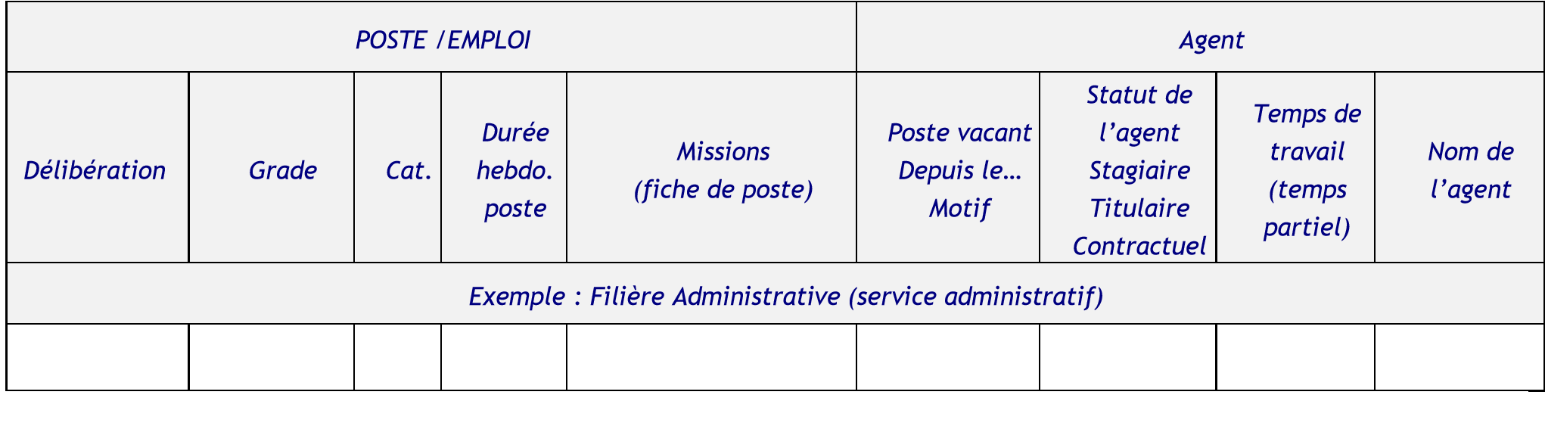

Ajouter un organigramme « cible » si vous en avez un dans votre collectivité. Celui-ci définit le ou les grades correspondant(s) à des fonctions : par exemple : secrétaire de mairie : grade de Rédacteur (catégorie B) ou Attaché (catégorie A) – responsable technique : en fonction de l’importance de la collectivité : Agent de Maitrise (catégorie C), Technicien (catégorie B), Ingénieur (catégorie A)

Les mouvements de personnel :

Volume et origine des départs | Retraite | Fin de contrat | Mutation | Démission | …
2022
2021
2020
Total

Volume et origine des entrées | Remplacement agent absent | Création de poste | Renfort (surcroit d’activité) | Apprentis | …
2022
2021
2020
Total

 | 2023 | 2024 | 2025 | 2026 | 2027 | 2028 | 2029
Projection des départs en retraite des agents
Projection autres départs annoncés

Recrutements suite à départ :

BESOINS 2023 /2029  (en lien avec la fiche de poste) |  | Grade – F/H - durée hebdomadaire du poste | Date prévisionnelle
Métier  (intitulé du poste) | Missions - compétences principales

Orientations générales de la collectivité (projet politique)
STRATEGIE PLURIANNUELLE de pilotage des RH - Voir annexe 1

C’est définir les orientations correspondantes à la politique RH souhaitée par la collectivité en fonction des enjeux jugés les plus pertinents en favorisant la politique publique suivante :
Par exemple :

Orientation en matière de | Actions à mener
Attractivité de la collectivité | Proposer des outils performants, mettre en place une politique de promotion de la collectivité…
Rémunération | Mise en place du RIFSEEP, avoir une action sociale de qualité…
Qualité de vie au travail | Mettre en place le télétravail …
…

Promotion et valorisation des parcours professionnels (voir exemples dans le mode d’emploi)

Avancement de grade

Soit La collectivité décide de ne pas établir de critères et de présenter tous les agents remplissant les conditions.

Soit La collectivité définit des critères applicables :

-
-
-

Nominations suite à concours

Soit la collectivité décide de ne pas établir de critères et de nommer tous les agents ayant obtenu un concours

Soit la collectivité définit des critères applicables :

-
-
-

Promotion interne

La collectivité décide de définir des critères de dépôt d’un dossier de PI auprès du CDG,

☐ Non
☐ Oui
- soit de manière globale pour tous ses agents
- soit par catégories (A, B, C), soit par cadres d’emplois ou services pour les plus grandes collectivités

-
-
-

Actions en faveur de l’égalité femmes/hommes
La loi n°2019-828 du 6 août 2019 de transformation de la fonction publique renforce les obligations des collectivités territoriales en matière d’égalité professionnelle femmes/hommes.

- Etat des lieux de la situation :

- Actions définies par la collectivité :

Date d’effet et durée des LDG

Les LDG sont prévues pour une durée de : …………… (6 ans maximum)

La révision de tout ou partie de ces LDG pourra s’effectuer selon la même procédure que celle de leur mise en place.

Avis du Comité social territorial en date du : ………………..……………

Date d’effet : LA DATE NE PEUT PAS ETRE ANTERIEURE A LA DATE DU CST

Signature de l’Autorité territoriale :

